数字信号处理 课程实验报告 2026年 4月
实验编号 4 实验名称 离散时间系统分析 成绩
班级 测控技术与仪器2302班 姓名 马宇佩 组别 学号 202302502217

- 实验目的
① 熟悉连续信号经过理想抽样前后的频谱变化关系，加深对时域抽样定理的理解。
② 熟悉离散信号和系统的时域特性和频域特性。
③ 利用卷积方法观察分析系统的时域特性。
④ 掌握序列傅里叶变换的计算机实验方法，利用序列的傅里叶变换对连续信号、离散信号及系统响应进行频域分析。
- 实验原理与方法
1. 抽样是连续信号数字处理的第一个关键环节。对抽样过程的研究不仅可以了解抽样前后信号时域和频域特性发生的变化以及信号信息不丢失的条件，而且可以加深对傅里叶变换、Z变换和序列傅里叶变换之间关系式的理解。
我们知道，对一个连续信号x_{a}(t)进行理想抽样的过程可用（1.1）式表示。
= δ_{T}(t) —— （1.1）
其中为x_{a}(t)的理想抽样，δ_{T}(t)为周期冲激脉冲，即
—— （1.2）
的傅里叶变换为
= —— （1.3）
（1.3）式表明为的周期延拓，其延拓周期为抽样角频率(Ω_{s}=2π/T)。抽样前后信号的频谱示意图见“参考教材图1-29”。只有满足抽样定理时，才不会发生频率混叠失真。
在计算机上用高级语言编程直接按（1.3）式计算理想抽样的频谱很不方便。下面导出用序列的傅里叶变换来计算的公式。
将（1.2）式代入（1.1）式并进行傅里叶变换DTFT，
= =
= = —— （1.4）
式中的x_{a}(nT)就是采样后得到的序列x(n)，即
x(n) = x_{a}(nT)
x(n)的序列傅里叶变换为
X(e^{jω}) = —— （1.5）
比较（1.5）和（1.4）可知
= X(e^{jω}) |_{ω = ΩT} —— （1.6）
这说明两者之间只在频率度量上差一个常数因子T。实验过程中应注意这一差别。
离散信号和系统在时域均可用序列来表示。序列图形给人以形象直观的印象，它可加深我们对信号和系统的时域特征的理解。本实验还将观察分析几种信号及系统的时域特性。
为了在数字计算机上观察分析各种序列的频域特性，通常对X(e^{jω})在[0，2π]上进行M点采样来观察分析。对长度为N的有限长序列x(n)，有
—— （1.7）
其中 , k = 0,1, …, M-1
通常M应取得大一些，以便观察谱的细节变化。取模||可绘出幅频待性曲线。

- 一个离散时间系统，输入信号为x(n)，输出信号为y(n)，运算关系用T[]表示，则输入与输出的关系可表示为y(n)＝T[x(n)]。
- 线性时不变系统的输入输出关系可通过单位脉冲响应h(n)表示：
y(n)=x(n)*h(n)= (1.8)
式中*表示卷积运算。h(n)、x(n)可以是无限长，也可以是有限长。为了计算机绘图观察方便，主要讨论有限长情况。如果h(n)和x(n)的长度分别为N和M，则y(n)的长度为L = N + M - 1。这样，(1.8)式所描述的卷积运算就是序列移位、相乘和累加的过程，所以编程十分简单。
上述卷积运算也可以在频域实现(即卷积定理：时域卷积，频域相乘。)
Y(e^{jω}) = X(e^{jω})H(e^{jω}) —— （1.9）
(1.9)式右边的相乘是在各频点{ω_{k}}上的频谱值相乘。

- 线性时不变系统的实现
可物理实现的线性时不变系统是稳定的、因果的。这种系统的单位脉冲响应是因果的（单边）且绝对可和的，即：，
在matlab语言中采用conv实现两个有限长序列的卷积运算，即：y=conv(x,h)。应注意两点：1）它只对有限长序列做卷积。2）这一卷积默认从n=0开始，不需要输入序列的位置信息，从而也无法给出输出序列的位置信息。
- 实验器材
个人计算机、MATLAB
- 实验内容和步骤
(1) 认真复习抽样理论、离散信号与系统、线性卷积、序列的傅里叶变换及性质等有关内容，阅读本实验原理与方法。
(2) 编制实验用主程序及相应子程序。
① 分析理想采样信号序列的特性：
信号产生子程序，用于产生实验中要用到的下列信号序列：
a、抽样信号序列：对下面连续信号：
x_{a}(t) = Ae^{-at} sin( Ω₀ t ) u(t)
进行采样，可得到采样序列
x_{a}(n) = x_{a}(nT) = Ae^{-anT} sin(Ω₀nT) u(n) , 0≤n＜50
其中A为幅度因子，a为衰减因子，Ω₀是模拟角频率，T为抽样间隔(fs=1/T为抽样频率)。这些参数都要在实验过程中由键盘输入，产生不同的x_{a}(n)。
b、单位脉冲序列： x_{b}(n)=δ(n)
c、矩形序列： x_{c}(n)=R_{N}(n) , N = 10
② 系统单位脉冲响应序列产生子程序。本实验要用到一种FIR系统。
h_{b}(n) = δ(n) + 2.5δ(n-1) + 2.5δ(n-2) + δ(n-3)
③ 设某LTI的单位脉冲响应
有限长序列线性卷积子程序，用于完成两个给定长度的序列的卷积。可以直接调用MATLAB语言中的卷积函数conv。 conv用于两个有限长度序列的卷积，它假定两个序列都从n = 0开始。调用格式如下：y = conv ( x , h)
其中参数x和h是两个已赋值的行向量序列。
在完成编制上述子程序的基础上，编制本实验主程序。图1.1给出主程序流程框图，供实验者参考。
开始
结束
调用信号产生子程序，产生信号序列x(n)
调用序列傅氏变换数值计算子程序，求X(e^{jωk})
两次调用绘图子程序，分别绘制x(n)，|X(e^{jωk})|图形
调用系统单位冲激响应序列产生子程序，求h(n)
调用傅氏变换数值计算子程序，求H(e^{jωk})
两次调用绘图子程序，分别绘制h(n),H(e^{jωk})
调用卷积子程序，求y(n) = x(n) * h(n)
调用傅氏变换数值计算子程序，求Y(e^{jωk})
两次调用绘图子程序，分别绘制y(n)，|Y(e^{jωk})|图形

(3) 调通并运行实验程序，完成下述实验内容：
① 分析抽样序列的特性。产生抽样信号序列x_{a}(n)，使A = 444.128, a = 50π，Ω₀ = 50π。
a、取抽样频率f_{s} = 1kHz， 即T = 1ms。 观察所得抽样x_{a}(n)的幅频特性|X(e^{jω})|。应当注意，实验中所得频谱是用序列x_{a}(n) 的序列的傅里叶变换公式求得的，所以在频率度量上存在关系：ω = ΩT=2πfT，ω为数字频率，Ω为模拟角频率，f为模拟频率，T=1/fs为抽样间隔。
b、改变抽样频率，f_{s} = 500Hz，观察|X(e^{jω})|的变化，并做记录（打印曲线）；进一步降低抽样频率，f_{s} = 200Hz，观察频谱混叠是否明显存在，说明原因，并记录（打印）这时的|X(e^{jω})|曲线。
c、给出x_{b}(n)、x_{c}(n)的时域和频域特性图。
② 时域离散信号、系统和系统响应分析。
a、观察信号x_{a}(n))和系统h_{b}(n)的时域和频域特性；利用线性卷积求输入信号x_{a}(n)通过系统h_{b}(n)的响应y(n)，比较所求响应y(n)和h_{b}(n) 的时域及频域特性，注意它们之间有无差别，绘图说明，并用所学理论解释所得结果。并验证时域卷积定理。
③ 设某LTI的单位脉冲响应
（1）判断此系统是否可实现；
（2）当输入为矩形脉冲时，求此LTI的输出；
（3）用MATLAB实现，并画出图形。
- 实验结果
4_1
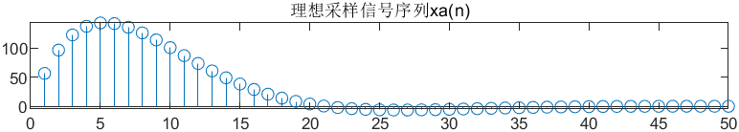
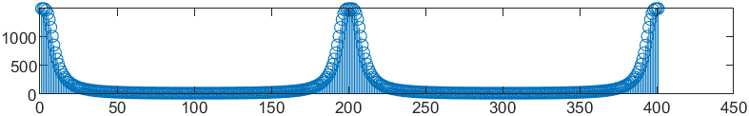
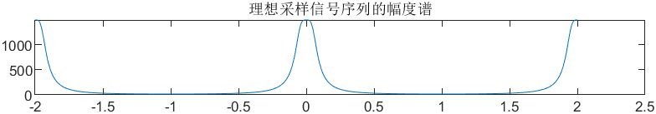
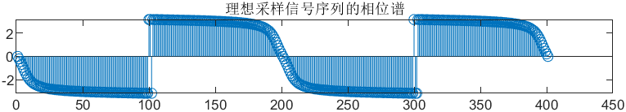
4_2①单位脉冲序列 在MatLab 中，这一函数可以用zeros 函数实现：
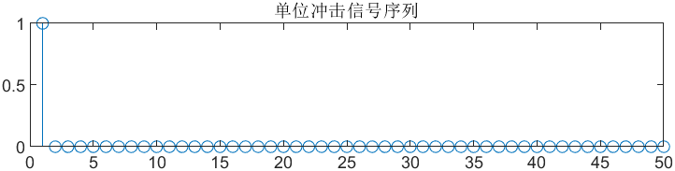
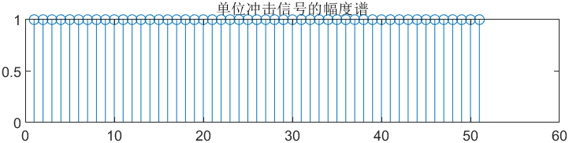
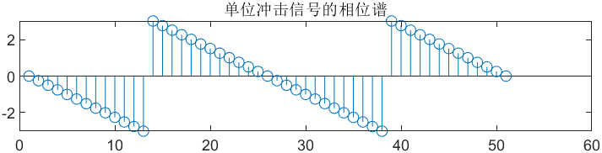
4_2② 卷积计算，在MATLAB 中提供了卷积函数conv，即y=conv(x,h) ，调用十分方便。hb(n) = δ(n) + 2.5δ(n-1) + 2.5δ(n-2) + δ(n-3)和xa(n) = xa(nT) = Ae-anT sin(Ω0nT) u(n)卷积
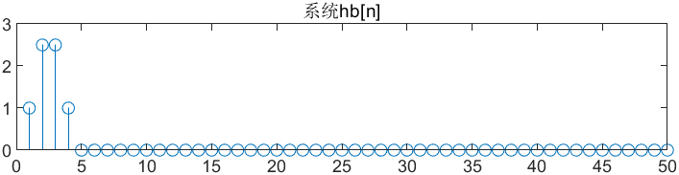

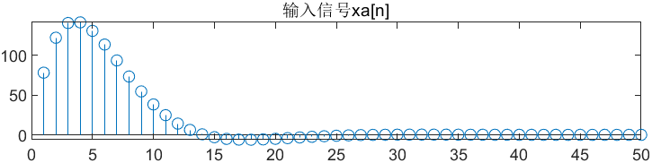
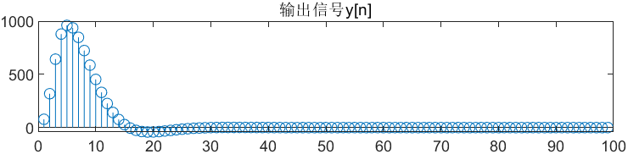
4_2③ 验证卷积在频域的效果，验证时域卷积定理
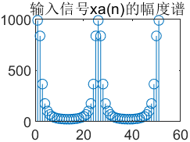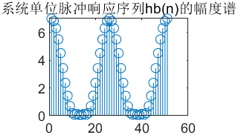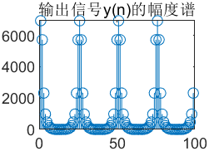
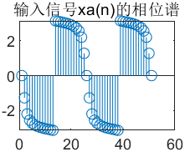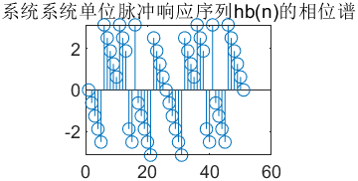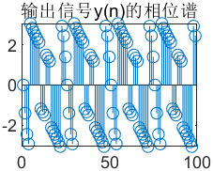
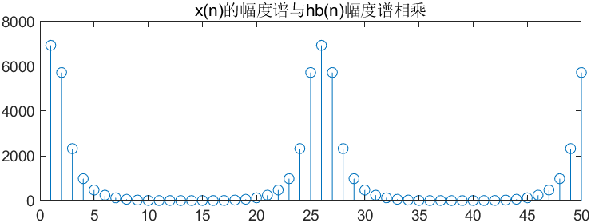
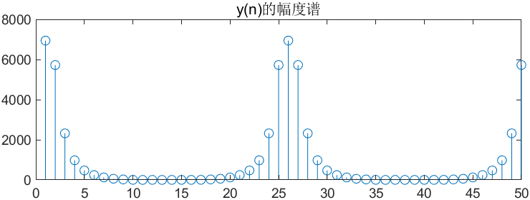
以上两图验证：时域卷积等于频域相乘
4_3 计算卷积
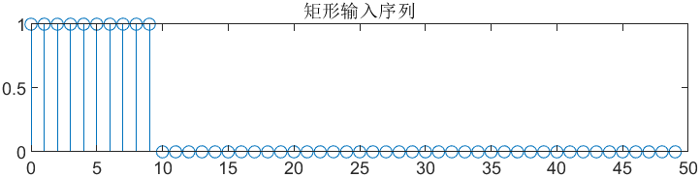
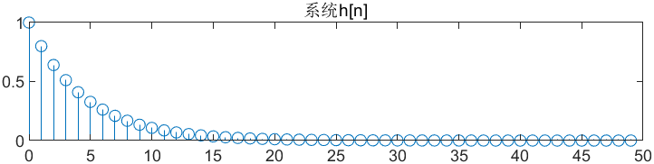
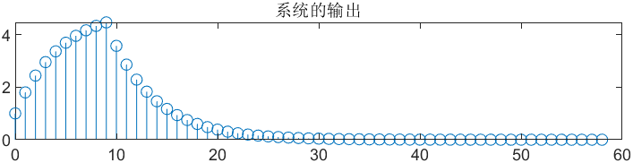
- 思考题
1、结合《信号与系统》课程所学，思考离散时间系统的线性卷积公式与连续时间系统的卷积公式的异同？
①核心共性
动作机理相同：均严格执行“反转平移相乘累加”的流水线操作。
系统映射相同：均用于求解线性时不变（LTI）系统的零状态响应。
数学性质相同：均满足交换律、结合律和分配律，支持复杂系统（如级联滤波器）的等效简化。
②核心差异
基本信号的虚实：连续时间依赖狄拉克冲激函数 $δ\left(t\right)$；离散时间依赖克罗内克脉冲序列 $δ\left(n\right)$。
数学算子的降维：连续时间使用连续积分 ，需考虑无穷域的收敛性；离散时间使用有限/无限求和 ，在工程上通常体现为有限项截断。
底层硬件的断裂：连续卷积必须依赖模拟电路（如电容充放电、运算放大器）来完成微积分；离散卷积则完全转化为数字乘积累加运算（MAC），直接由 MCU、DSP 等微处理器中的算术逻辑单元（ALU）执行。
2、在分析理想抽样序列特性的实验中，采样频率不同时，相应理想抽样序列的傅里叶变换频谱的数字频率度量是否都相同？它们所对应的模拟频率是否相同？为什么？
①傅里叶变换频谱的数字频率 $ω$ 是否相同？
不同。同一个原信号，在不同的采样频率 $f_{s}$ 下，其在离散频谱中的位置（数字频率 $ω$）会发生改变。
②对应的模拟频率 $Ω$（或 $f$）是否相同？
相同。 原连续信号的物理成分是固定的，其绝对物理频率不会因采样动作而改变。
③为什么？核心在于两者之间的映射公式：$ω=\frac{Ω}{f_{s}}$模拟频率 $Ω$ 是绝对的物理量（单位：弧度/秒），代表真实时间里每秒的相位变化速率。数字频率 $ω$ 是相对的无量纲量（单位：弧度/样本），代表两个相邻采样点之间的相位差。当采样频率 $f_{s}$ 改变时，采样的时间间隔（$T_{s}=\frac{1}{f_{s}}$）随之改变。这就导致在不同的采样率下，相邻两个采样点之间所跨越的真实时间不同，因此捕捉到的相位差（数字频率 $ω$）必然不同。在频谱图上直观的表现就是：随着采样频率的降低，数字频谱会被拉伸。
3、在卷积定理验证的实验中，如果选用不同的频域抽样点数M值，例如，选M=10和M=20，分别做序列的博里叶变换，求得Y(e^{jωk}) = X_{a}(e^{jωk}) H_{b}(e^{jωk}) , k = 0,1,…, M-1所得结果之间有无差异？为什么？
在卷积定理验证的实验中，选用不同的频域抽样点数 $M$（如 $M=10$ 与 $M=20$），求得的结果 $Y\left(e^{jω_{k}}\right)$ 存在显著差异。这种差异主要源于数字信号处理中的两个核心机制：时域混叠现象和频域抽样分辨率。1. 时域混叠（核心原因）根据卷积定理，频域的乘法 $Y\left(k\right)=X_{a}\left(k\right)⋅H_{b}\left(k\right)$ 在时域上对应的是循环卷积，而不是直接的线性卷积。线性卷积长度：若序列 $x_{a}\left(n\right)$ 长度为 $L$，序列 $h_{b}\left(n\right)$ 长度为 $N$，则它们线性卷积的理论长度为 $L+N-1$。循环卷积与 $M$ 的关系：当我们在频域取 $M$ 个抽样点进行乘法时，等效于在时域做了 $M$ 点循环卷积。结果差异：如果 $M < L+N-1$（例如 $M=10$ 时），时域会发生周期延拓混叠。即卷积序列的尾部会叠加到头部，导致求得的 $Y\left(e^{jω_{k}}\right)$ 对应的时域波形发生畸变。如果 $M ≥L+N-1$（例如 $M=20$ 时且满足此条件），则循环卷积的结果与线性卷积一致，不会发生混叠。因此，$M=10$ 和 $M=20$ 得到的值在数学含义上可能代表完全不同的时域过程。2. 频域抽样密度的不同即便两个 $M$ 值都足够大（均未发生时域混叠），结果之间依然存在数值点上的差异：频率分辨率：$M$ 点 DFT 是对连续的离散时间傅里叶变换（DTFT）在 $\left[0,2π\right)$ 区间内的等间隔抽样。其抽样间隔为 $Δω=\frac{2π}{M}$。观测点位置：当 $M=10$ 时，抽样点位于 $ω_{k}=\frac{2πk}{10}$。当 $M=20$ 时，抽样点位于 $ω_{k}=\frac{2πk}{20}$。差异表现：$M=20$ 提供的频谱信息比 $M=10$ 更密集（多出一倍的频点）。虽然它们都落在同一条连续频谱包络 $Y\left(e^{jω}\right)$ 上，但 $M=10$ 丢失了 $M=20$ 所能捕捉到的中间频段细节。

- 实验成绩评定
序号 | 评分项目 | 得分
1 | 实验操作
2 | 实验报告
3 | 总分

数字信号处理教程（程佩青）

